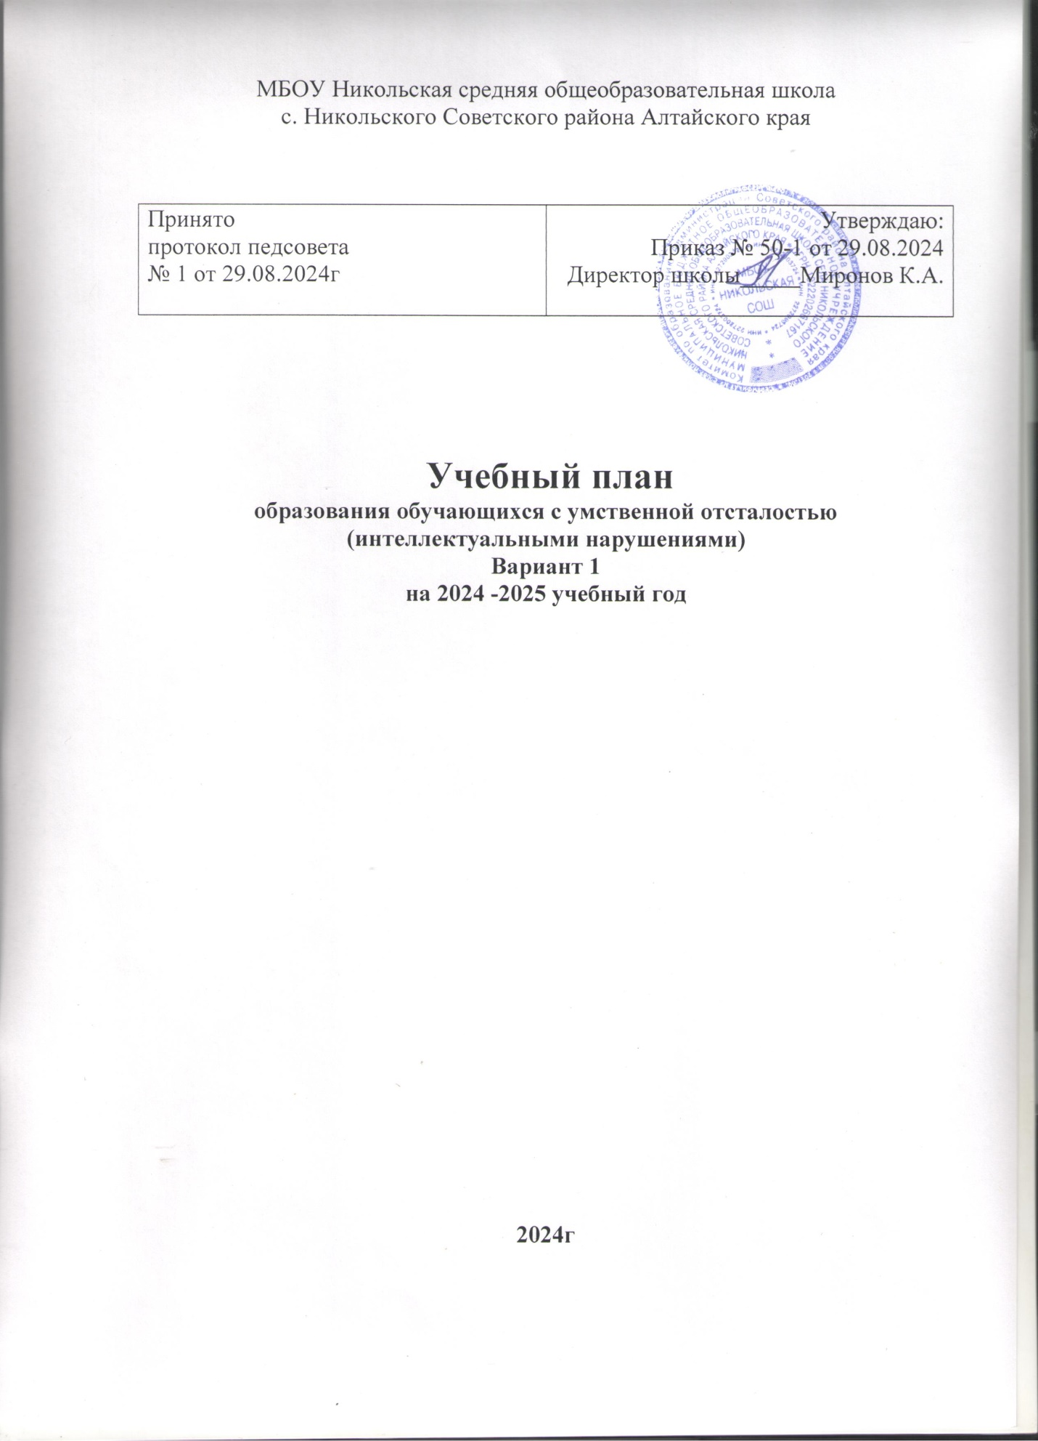

**Пояснительная записка.**

Учебный план для обучающихся с легкой умственной отсталостью

(интеллектуальными нарушениями) Вариант 1, фиксирует общий объем нагрузки, максимальный объём аудиторной нагрузки обучающихся, состав и структуру обязательных предметных областей, распределяет учебное время, отводимое на их освоение по классам и учебным предметам.

Учебный план начального общего образования составлен на основе

следующих документов:

-Федеральный закон «Об образовании в Российской Федерации» No273 от 29.12.2012г.;

- Федеральный государственный образовательный стандарт обучающихся с умственной отсталостью (интеллектуальными нарушениями (приказ Министерства образования и науки Российской Федерации от 19.12.2014г. No1599 «Об утверждении федерального государственного образовательного стандарта образования обучающихся с умственной отсталостью (интеллектуальными нарушениями)»;

- Федеральная адаптированная основная общеобразовательная программа обучающихся с умственной отсталостью (интеллектуальными нарушениями) утвержденная вприказом Министерства просвещения РФ от 24.11.2022г № 1026

- Постановление Главного государственного санитарного врача Российской Федерации от 28 сентября 2020 г. № 28 «Об утверждении санитарных правил СП 2.4.3648-20 «Санитарно-эпидемиологические требования к организациям воспитания и обучения, отдыха и оздоровления детей и молодежи»».

- Постановление Главного государственного санитарного врача Российской Федерации от 28 января 2021 г. № 2 «Об утверждении санитарных правил и норм СанПиН 1.2.3685-21 «Гигиенические нормативы и требования к обеспечению безопасности и (или) безвредности для человека факторов среды обитания».

- Приказ Министерства просвещения Российской Федерации от 22.03.2021 № 115 "Об утверждении Порядка организации и осуществления образовательной деятельности по основным общеобразовательным программам - образовательным программам начального общего, основного общего и среднего общего образования"

-Устав МБОУ Никольская СОШ.

Учебный план состоит из двух частей

-обязательной части и части, формируемой участниками образовательных отношений.

Учебный план содержит семь предметных областей: язык и речевая практика, математика, естествознание, человек и общество, искусство, физическая культура, технология.

Учебные предметы обязательной части учебного плана: русский язык, чтение, математика, природоведение, основы социальной жизни, музыка, изобразительное искусство, физическая культура, профильный труд. Содержание всех учебных предметов имеет ярко выраженную коррекционно-развивающую направленность, заключающуюся в учете особых образовательных потребностей обучающихся.

Обязательная часть учебного плана отражает содержание образования, которое обеспечивает достижение важнейших целей современного образования обучающихся с легкой умственной отсталостью (интеллектуальными нарушениями):

-формирование жизненных компетенций, обеспечивающих овладение системой социальных отношений и социальное развитие обучающегося, а также его интеграцию в социальное окружение;

-формирование основ духовно-нравственного развития обучающихся, приобщение их к общекультурным, национальным и этнокультурным ценностям;

-формирование здорового образа жизни, элементарных правил поведения в

экстремальных ситуациях.

Часть учебного плана, формируемая участниками образовательных отношений, обеспечивает реализацию особых образовательных потребностей, характерных для данной группы обучающихся, а также индивидуальных потребностей каждого обучающегося.

С целью коррекции недостатков психического и физического развития

обучающихся в структуру учебного плана входит и коррекционно-развивающая область в части, формируемой участниками образовательных отношений.

Содержание коррекционно-развивающей области учебного плана представлено коррекционными занятиями.

Для всех обучающихся установлена пятидневная учебная неделя.

Обучение организовано по рабочим программам по учебным предметам ФГОС образования обучающихся с интеллектуальными нарушениями Вариант 1 и по программам специальных (коррекционных) общеобразовательных учреждений.

Используются учебники издательства «Просвещение», входящие в Федеральный перечень учебников, рекомендованных Министерством образования и науки Российской Федерации к использованию в специальных (коррекционных) образовательных учреждениях.

Для учащихся определена оптимальная длительность перемен, проходит психофизическая разгрузка во время уроков, проводится гимнастика для глаз перед началом урока, физкультминутки во время урока. На уроках в целях предотвращения утомляемости занятия проводятся в облегченной форме, с использованием игровых методов обучения, после окончания уроков предусмотрено длительное пребывание на свежем воздухе. Учебный процесс сопровождается психологической помощью, осуществляемой учителями. Во время перемен организуются подвижные игры (в теплое время на свежем воздухе).

**Краткая характеристика учебных предметов.**

**Русский язык, чтение** – учебные предметы от которых во многом зависит успешность всего школьного обучения.

Задачи обучения:

* повысить уровень общего и речевого развития обучающихся, воспитанников;
* прививать общепринятые нормы общественного поведения;

научить обучающихся, воспитанников правильно и осмысленно читать доступный их пониманию текст;

* выработать элементарные навыки грамотного письма и чтения;
* научить правильно и последовательно излагать свои мысли в устной и письменной форме.

Реализуется программа по учебным предметам ФГОС образования обучающихся с интеллектуальными нарушениями. Вариант 1. 5-9 классы Русский язык. Чтение. Мир истории. История отечества. Э.В.Якубовская, М.И.Шишкова И.М.Бгажнокова Просвещение 2019г

Учебники: И.М.Бгажнокова, Е.С.Погостина Чтение Просвещение 2021г

Э.В.Якубовская Н.Г.Галунчикова Русский язык Просвещение 2021г

**Математика -** в курсе математики обучающиеся, должны не только овладеть определенным объемом математических знаний, но и уметь использовать их в процессе изучении других предметов, а также в быту. Обучающиеся, воспитанники овладевают практическими умениями в решении задач измерительного и вычислительного характера.

**Природоведение, биология, география** - содержание этих курсов предусматривает изучение элементарных сведений, доступных обучающимся, воспитанникам о живой и неживой природе, об организме человека и охране его здоровья. У обучающихся, воспитанников формируется правильное понимание и отношение к природным явлениям, они овладевают некоторыми практическими навыками выращивания растений, ухода за животными, навыками сохранения и укрепления здоровья.

Реализуется программа по учебному предмету «природоведение» для 5-6 классов Т.М.Лифанова, Е.Н.Соломина Просвещение 2019

Реализуется программа по учебному предмету «биология» для 7-9 классов Т.В.Шевырева, Е.Н.Соломина Просвещение 2021

Учебники: Т.М.Лифанова, Е.Н.Соломина Природоведение Просвещение 2021г

Т.В.Шевырева, Е.Н.Соломина Биология Просвещение 2021г

Реализуется программа по учебному предмету «география» для 6-9 классов Т.М.Лифанова, Е.В.Подвальная Просвещение 2021

Учебники: Т.М.Лифанова, Е.Н.Соломина География Просвещение 2021г

**Мир истории, История отечества**

Реализуется программа по учебным предметам ФГОС образования обучающихся с интеллектуальными нарушениями. Вариант 1. 5-9 классы Русский язык. Чтение. Мир истории. История отечества. Э.В.Якубовская, М.И.Шишкова И.М.Бгажнокова Просвещение 2019г

Учебники: И.М.Бгажнокова, Л.В.Смирнова «Мир истории» Просвещение 2020г

Б.П.Пузанов, О.И.Бородина «История Отечества» ВЛАДОС 2010г

**Основы социальной жизни** - коррекционный предмет, направлен на практическую подготовку обучающихся к самостоятельной жизни и труду, на формирование у них знаний и умений, способствующих социальной адаптации, на повышение уровня общего развития обучающихся.

Реализуется программа специальных коррекционных общеобразовательных учреждений 8 вида 5-9 классов под ред. Воронковой Владос 2000г

Учебники: С.В.Комарова, Е.Л.Александрова «Основы социальной жизни» Просвещение 2023

**Музыка -** основой музыкального воспитания обучающихся, воспитанников является хоровое пение как активный способ развития музыкальных способностей. Развивается интерес к слушанию музыки: вокальной, инструментальной, оркестровой. Обучающиеся, воспитанники учатся различать мелодии, знакомятся с некоторыми музыкальными жанрами. Музыкальное развитие обучающихся, воспитанников составляет неотъемлемую часть их эстетического воспитания.

Реализуется программа специальных коррекционных общеобразовательных учреждений 8 вида 5-9 классов под ред.Воронковой Владос 2000г

**Изобразительное искусство -** является одним из предметов, содержание которого направлено на развитие художественного вкуса у обучающихся, воспитанников, способствует их эстетическому воспитанию.

Реализуется программа специальных коррекционных общеобразовательных учреждений 8 вида 5-9 классов под ред.Воронковой Владос 2000г

**Физическая культура -** имеет большое значение для укрепления здоровья обучающихся, воспитанников, развития коррекции и моторики. Содержание обучения включает такие разделы как гимнастика, легкая атлетика, лыжная подготовка, игры. Во все разделы включены упражнения на формирование двигательных умений, развитие силы, ловкости и выносливости у обучающихся, воспитанников.

Реализуется программа специальных коррекционных общеобразовательных учреждений 8 вида 5-9 классов под ред.Воронковой Владос 2000г

**Профильный труд**

Особое значение придается подготовке обучающихся, воспитанников к трудовой деятельности. Эта задача решается путем воспитания общей готовности к труду у обучающихся, воспитанников и получения ими профессионально - трудовых знаний и навыков по определенной специальности*.* Трудовое обучение дает возможность обучающимся, воспитанникам овладеть элементарными приемами труда, общетрудовыми умениями и навыками, развивает самостоятельность, положительную мотивацию к трудовой деятельности, способствует формированию новых организационных умений, необходимых для работы в профессиональной мастерской.

Реализуется программа специальных коррекционных общеобразовательных учреждений 8 вида 5-9 классов под ред.Воронковой Владос 2000г

Учебники: А.И.Галина, Е.Ю.Головинская Технология «Подготовка младшего обслущивающего персонала» Современные образоват.технологии 2019

**Учебный план образования обучающихся с умственной отсталостью (интеллектуальными нарушениями)**

|  |  |  |  |  |  |  |  |
| --- | --- | --- | --- | --- | --- | --- | --- |
| **Предметные области** | **Классы**  **Учебные предметы** |  | | | |  | |
| **5** | **6** | 7 | **8** | | **9** | | **всего** |
| ***Обязательная часть*** | | | | | | | |
| 1. Язык и речевая практика | 1.1.Русский язык  1.2.Чтение  (литературное чтение) | 4  4 | 4  4 | 4  4 | 4  4 | | 4  4 | | 20  20 |
| 2. Математика | 2.1.Математика  2.2. Информатика | 4  - | 4  - | 3  1 | 3  1 | | 3  1 | | 17  3 |
| 3. Естествознание | 3.1. Природоведение  3.2. Биология  3.3. География | 2  -  - | 2  -  2 | -  2  2 | -  2  2 | | -  2  2 | | 4  6  8 |
| 4. Человек и общество | 4.1. Мир истории  4.2. Основы социальной жизни  4.3. История отечества | -  2  - | 2  2  - | -  2  2 | -  2  2 | | -  2  2 | | 2  10  6 |
| 5. Искусство | 5.1. Изобразительное искусство  5.2. Музыка | 2  1 | -  - | -  - | -  - | | -  - | | 2  1 |
| 6. Физическая культура | 6.1. Физическая культура | 2 | 2 | 2 | 2 | | 2 | | 10 |
| 7. Технологии | 7.1. Профильный труд | 6 | 6 | 7 | 7 | | 7 | | 33 |
| **Итого** | | **27** | **28** | **28** | **28** | | **28** | | **139** |
| ***Часть, формируемая участниками образовательных отношений*** | | 2 | **2** | **1** | **1** | | **1** | | **10** |
| Русский язык | | 1 | 1 | 1 | 1 | | 1 | | **5** |
| Математика | | 1 | 1 |  |  | |  | | **2** |
| **Максимально допустимая годовая нагрузка** (при 5-дневной учебной неделе) | | **29** | **30** | **30** | **30** | | **30** | | **149** |
| **Коррекционно-развивающая область** | | **6** | **6** | **6** | **6** | | **6** | | **30** |
| занятия с психологом | | 2 | 2 | 2 | 2 | | 2 | | 10 |
| **Внеурочная деятельность** | | **4** | **4** | **4** | **4** | | **4** | | **20** |